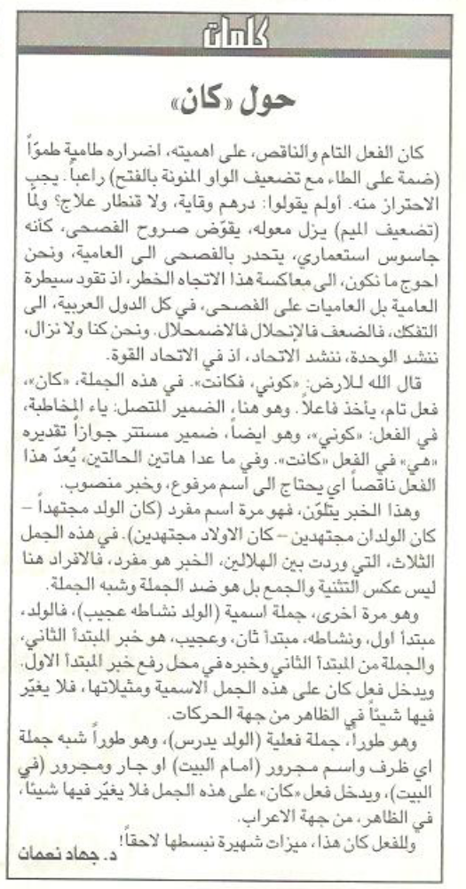

اللواء – الخميس 20 كانون الأول 2012

